Крупнейший международный фестиваль короткометражного кино и анимации FUTURE SHORTS представляет:

FUTURE SHORTS ONE
JUNE EDITION
2 июня 2011
в «КИНОклубе на Винзаводе»
расписание на сайте - www.kknw.ru

FS ONE — это новый международный проект в рамках фестиваля FUTURE SHORTS, объединяющий культурные пространства 14 стран, более чем 55 городов и тысячи зрителей в единое кинособытие. Каждый месяц FS ONE собирает самые актуальные на данный момент короткометражные фильмы и анимации всех жанров со всего мира.

FS ONE — это больше, чем кино. Это глобальное культурное движение, которое станет уникальным в своем роде мировым фестивалем, с самой большой географией показов, международным жюри, зрительским голосованием и крупными призами, теплой атмосферой и незаурядным визуальным оформлением.

FUTURE SHORTS ONE is only the beginning.
BE PART OF IT
Начало сеансов: 21.00 и 22.30

Официальный сайт фестиваля:
http://www.futureshorts.com

Официальный представитель и партнер FUTURE SHORTS в России – компания “Короткометражно!”
www.korotko.tv

Программа показа:
Хронометраж программы 75 мин.
Все фильмы демонстрируются на языке оригинала с русскими субтитрами

- Torgny – Big Day // Torgny – Большой день
Реж. Эмиль Триер/ Норвегия / 2010 / 4:47 мин

Неистовые скандинавские школьницы переживают взлеты и падения в ходе одного длинного вечера.
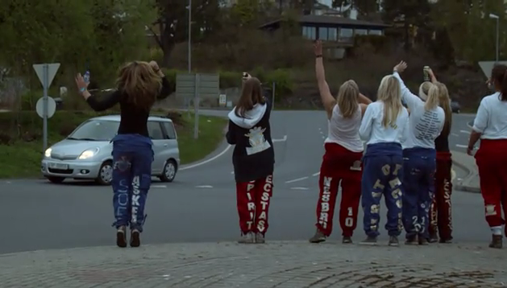

- Muscles // Мускулы
Реж. Эдвард Хоусден / Австралия / 2009 / 13:42 мин
Сестра Ричарда, Милли, отнюдь не самая известная в мире бодибилдерша. 14-летняя девочка – это сгусток тестестерона и настоящий хозяин в доме. Ричард же абсолютный тюфяк. Что такого в том, что Милли куда более мужественна, чем он?

Награды и фестивали:
- Участник / Flickerfest / 2011
- Участник / SXSW Film Festival / 2011
- Специальный приз жюри / Fresh Film Fest / 2010
- Лучшая студенческая режиссерская работа / Australian Director’s Guild / 2010
- Награда за Лучший сценарий и Лучшую кинематографию / Victorian College of the Arts Graduate Awards / 2010
- Участник / Cannes Film Festival / 2010
- Участник / Melbourne International Film Festival – “Accelerator” Program / 2010
- Участник / 2010 BFI London Film Festival / 2010

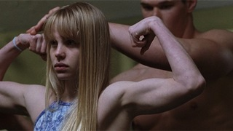

- Bruce // Брюс
Реж. Том Джадд / Великобритания / 2009 / 3:30 мин
Что произойдет, если видеоигра станет реальной?
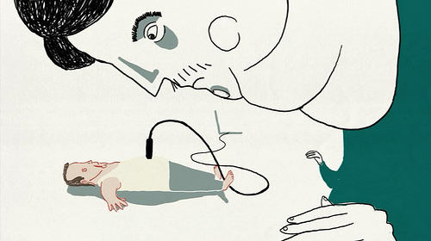

- Rita // Рита
Реж. Фабио Грассадониа и Антонио Пиацца / Италия / 2009 / 20:06 мин
Рите десять лет и она слепа от рождения. Она живет на берегу моря в пригороде Палермо. Девочка упряма, любопытна и чувствует себя чересчур опекаемой своей деспотичной матерью. И однажды замкнутый мир её квартиры внезапно нарушается чьим-то посторонним присутствием.

Награды и фестивали:
- Лучший фильм / Youth Jury Filmfest Dresden / 2011
- Особый приз жюри / Filmfest Dresden / 2011
- Лучшая короткометражная лента / Las Palmas de Gran Canaria International Film Festival 2010
- Лучшая зарубежная короткометражная лента / Edinburgh International Film Festival / 2010
- Лучшая короткометражная лента / Film Adana Golden Boll Film Festival / 2010
- Лучшая короткометражная лента / Zagreb Film Festival / 2010
- Festival Unlimited / 2010
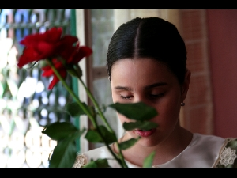
- Лучшая короткометражная лента / Molise Cinema / 2010

- Scumbag, Pervert and The Girl Inbetween // Отморозок, извращенец и девушка между ними
Реж. Брюс Хвонг Чен / Тайвань / 2011 / 15:10 мин

Школьный изгой традиционно влюблен в первую красавицу. Неожиданно судьба подкидывает ему шанс впечатлить девушку – для этого герою придется заполучить ее шорты, которые стащил городской извращенец.

Награды и фестивали:
- Официальный выбор / Slamdance / 2011
- Региональный финалист / Student Academy Awards / 2010
- Лучшая студенческая работа / National Board of Review / 2010
- Студенческий выбор, Лучший режиссер и Лучший фильм/ Columbia University Film Festival Student Honors / 2010
- Официальный выбор / New York Eurasian Film Festival / 2010
- Официальный выбор / Golden Horse Film Festival / 2010
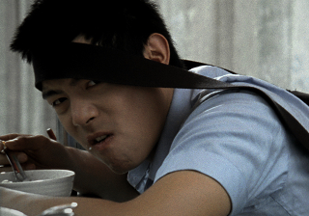

- Heartwork // Биение сердца
Реж. Нильс Стрювен / Германия / 2010 / 9:14 мин

Увлекательное путешествие по ночной жизни Берлина, саундтреком к которому песня "Moan" от группы Trentemøller
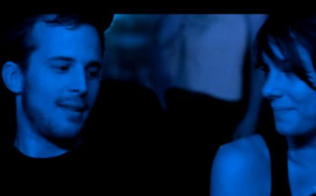

- Peaches «Show Stopper»
Реж. Каролин Саша Когез / США / 2010 / 7:55 мин

Интервью во время массажа, подготовка к концерту и фееричное вечернее шоу. Эпатаж и искренность между строк – это один день из жизни певицы Peaches.


Приятного просмотра!

